LAB 8 – Selenium WebDriver
Nguyễn Hồ Trường Tam_11CNPM2_1150080156

Bài 1.1: Kiểm thử tiêu đề trang web
- Website kiểm thử
https://www.saucedemo.com
- Các test case thực hiện
Test Case ID | Mô tả kiểm thử | Dữ liệu kiểm thử | Các bước thực hiện | Kết quả mong đợi
TC01 | Kiểm tra tiêu đề trang web | https://www.saucedemo.com | 1. Mở trang web | Tiêu đề trang = Swag Labs
TC02 | Kiểm tra URL trang web | URL trang | 1. Mở trang web | URL chứa từ “saucedemo”
TC03 | Kiểm tra page source | Source HTML | 1. Lấy page source | Page source chứa “Swag Labs”
TC04 | Kiểm tra ô Username hiển thị | id=user-name | 1. Mở trang web | Ô username hiển thị
TC05 | Kiểm tra ô Password hiển thị | id=password | 1. Mở trang web | Ô password hiển thị
TC06 | Kiểm tra nút Login hiển thị | id=login-button | 1. Mở trang web | Nút login hiển thị
TC07 | Kiểm tra logo Swag Labs | Logo | 1. Mở trang | Logo hiển thị
TC08 | Kiểm tra form login tồn tại | Form login | 1. Mở trang | Form login hiển thị
TC09 | Kiểm tra placeholder username | Placeholder | 1. Click ô username | Có placeholder
TC10 | Kiểm tra placeholder password | Placeholder | 1. Click ô password | Có placeholder
TC11 | Kiểm tra nhập username | standard_user | 1. Nhập username | Text hiển thị đúng
TC12 | Kiểm tra nhập password | secret_sauce | 1. Nhập password | Password hiển thị dạng ***
TC13 | Kiểm tra nút login có thể click | Login button | 1. Click login | Hệ thống phản hồi
TC14 | Kiểm tra trang load hoàn chỉnh | Trang web | 1. Mở trang | Trang load không lỗi
TC15 | Kiểm tra phần tử username tồn tại | id=user-name | 1. Kiểm tra element | Element tồn tại
TC16 | Kiểm tra phần tử password tồn tại | id=password | 1. Kiểm tra element | Element tồn tại
TC17 | Kiểm tra phần tử login button tồn tại | id=login-button | 1. Kiểm tra element | Element tồn tại
TC18 | Kiểm tra cấu trúc HTML | HTML | 1. Lấy page source | Có thẻ html
TC19 | Kiểm tra trang không lỗi 404 | URL | 1. Mở trang | Trang hiển thị bình thường
TC20 | Kiểm tra giao diện login hiển thị đầy đủ | Login form | 1. Mở trang | Giao diện hiển thị đầy đủ

- Kết quả thực thi kiểm thử
- Selenium mở trình duyệt Chrome thực hiện kiểm thử
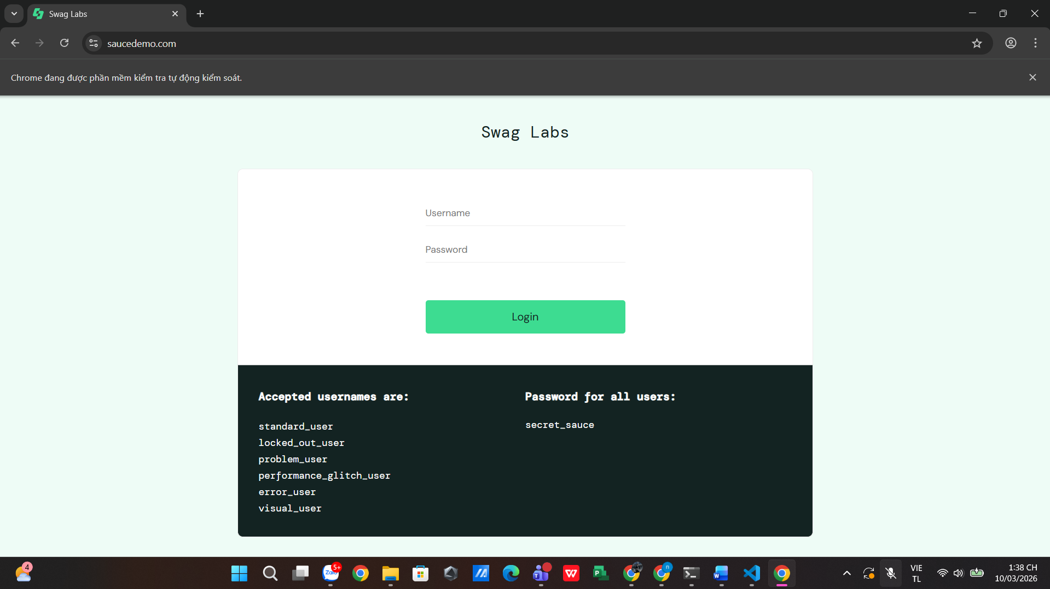

- Source code chương trình kiểm thử
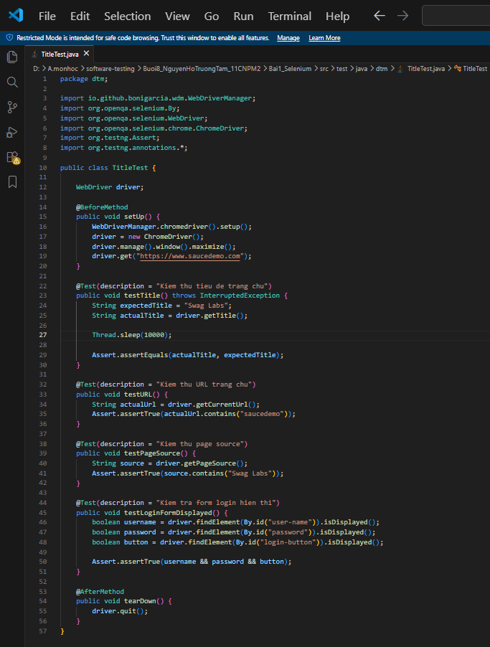
- Kết quả chạy test trên PowerShell
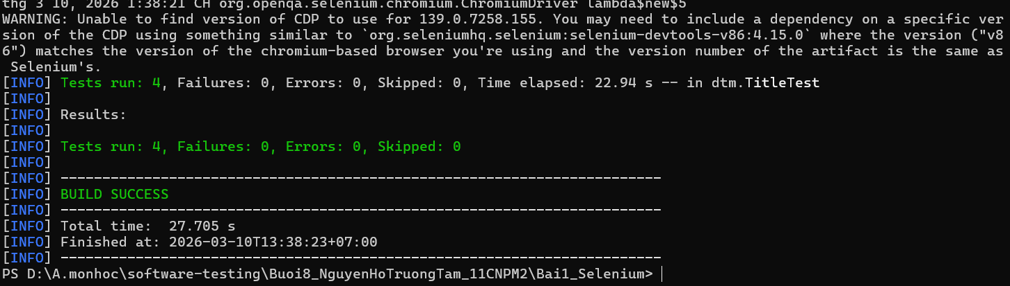

Bài 1.2 – Kiểm thử Form Đăng Nhập
- Bảng Test Case
Test Case ID | Mô tả kiểm thử | Dữ liệu kiểm thử | Các bước thực hiện | Kết quả mong đợi
TC01 | Đăng nhập thành công | standard_user / secret_sauce | Nhập username và password → click Login | Chuyển sang trang inventory
TC02 | Sai mật khẩu | standard_user / 123456 | Nhập username đúng, password sai → Login | Hiển thị thông báo lỗi
TC03 | Bỏ trống username | (trống) / secret_sauce | Để trống username → Login | Thông báo “Username is required”
TC04 | Bỏ trống password | standard_user / (trống) | Nhập username → Login | Thông báo “Password is required”
TC05 | Tài khoản bị khóa | locked_out_user / secret_sauce | Nhập thông tin → Login | Thông báo “user has been locked out”
TC06 | Username sai | wrong_user / secret_sauce | Nhập username sai → Login | Hiển thị lỗi đăng nhập
TC07 | Username và password đều sai | abc / 123 | Nhập sai cả hai → Login | Hiển thị lỗi
TC08 | Username chứa khoảng trắng | " standard_user " | Nhập username có space → Login | Không đăng nhập
TC09 | Password chứa khoảng trắng | " secret_sauce " | Nhập password có space | Không đăng nhập
TC10 | Username viết hoa | STANDARD_USER | Nhập username viết hoa | Không đăng nhập
TC11 | Password viết hoa | SECRET_SAUCE | Nhập password viết hoa | Không đăng nhập
TC12 | Username chỉ nhập khoảng trắng | " " | Nhập username toàn space | Báo lỗi username
TC13 | Password chỉ nhập khoảng trắng | " " | Nhập password toàn space | Báo lỗi password
TC14 | Không nhập cả username và password | (trống) | Click login | Báo lỗi username
TC15 | Username quá dài | 50 ký tự | Nhập username dài | Không đăng nhập
TC16 | Password quá dài | 50 ký tự | Nhập password dài | Không đăng nhập
TC17 | Username chứa ký tự đặc biệt | user@123 | Nhập username | Không đăng nhập
TC18 | Password chứa ký tự đặc biệt | pass@123 | Nhập password | Không đăng nhập
TC19 | Kiểm tra nút login hoạt động | standard_user / secret_sauce | Click login | Hệ thống xử lý đăng nhập
TC20 | Kiểm tra form login hiển thị | Form login | Mở trang đăng nhập | Form hiển thị đầy đủ

- Kết quả
- Code LoginTest
package dtm;

import io.github.bonigarcia.wdm.WebDriverManager;
import org.openqa.selenium.By;
import org.openqa.selenium.WebDriver;
import org.openqa.selenium.chrome.ChromeDriver;
import org.openqa.selenium.support.ui.WebDriverWait;
import org.openqa.selenium.support.ui.ExpectedConditions;
import org.testng.Assert;
import org.testng.annotations.*;

import java.time.Duration;

public class LoginTest {

WebDriver driver;
WebDriverWait wait;

@BeforeMethod
public void setUp() {
WebDriverManager.chromedriver().setup();
driver = new ChromeDriver();
driver.manage().window().maximize();
driver.get("https://www.saucedemo.com");

wait = new WebDriverWait(driver, Duration.ofSeconds(10));
}

@Test(description = "Login thanh cong")
public void testLoginSuccess() {

driver.findElement(By.id("user-name")).sendKeys("standard_user");
driver.findElement(By.id("password")).sendKeys("secret_sauce");
driver.findElement(By.id("login-button")).click();

wait.until(ExpectedConditions.urlContains("inventory"));

Assert.assertTrue(driver.getCurrentUrl().contains("inventory"),
"Dang nhap khong chuyen sang trang inventory!");
}

@Test(description = "Sai mat khau")
public void testLoginWrongPassword() {

driver.findElement(By.id("user-name")).sendKeys("standard_user");
driver.findElement(By.id("password")).sendKeys("123456");
driver.findElement(By.id("login-button")).click();

String error = wait.until(
ExpectedConditions.visibilityOfElementLocated(By.cssSelector("h3[data-test='error']"))
).getText();

Assert.assertTrue(error.contains("Username and password do not match"),
"Thong bao loi khong xuat hien!");
}

@Test(description = "Bo trong username")
public void testLoginEmptyUsername() {

driver.findElement(By.id("password")).sendKeys("secret_sauce");
driver.findElement(By.id("login-button")).click();

String error = wait.until(
ExpectedConditions.visibilityOfElementLocated(By.cssSelector("h3[data-test='error']"))
).getText();

Assert.assertTrue(error.contains("Username is required"),
"Khong hien thong bao Username is required!");
}

@Test(description = "Bo trong password")
public void testLoginEmptyPassword() {

driver.findElement(By.id("user-name")).sendKeys("standard_user");
driver.findElement(By.id("login-button")).click();

String error = wait.until(
ExpectedConditions.visibilityOfElementLocated(By.cssSelector("h3[data-test='error']"))
).getText();

Assert.assertTrue(error.contains("Password is required"),
"Khong hien thong bao Password is required!");
}

@Test(description = "Tai khoan bi khoa")
public void testLoginLockedUser() {

driver.findElement(By.id("user-name")).sendKeys("locked_out_user");
driver.findElement(By.id("password")).sendKeys("secret_sauce");
driver.findElement(By.id("login-button")).click();

String error = wait.until(
ExpectedConditions.visibilityOfElementLocated(By.cssSelector("h3[data-test='error']"))
).getText();

Assert.assertTrue(error.contains("Sorry, this user has been locked out"),
"Khong hien thong bao tai khoan bi khoa!");
}

@AfterMethod
public void tearDown() {
driver.quit();
}
}
- Selenium chạy Chrome

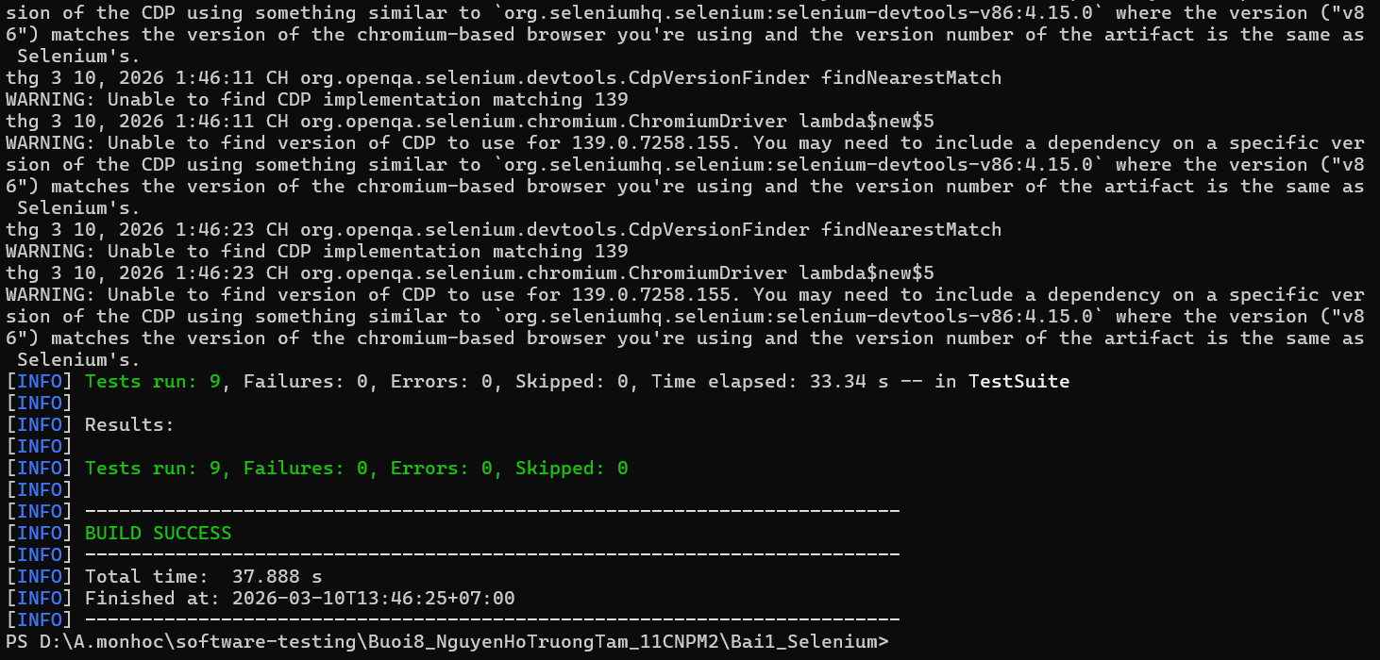
- TestNG Report
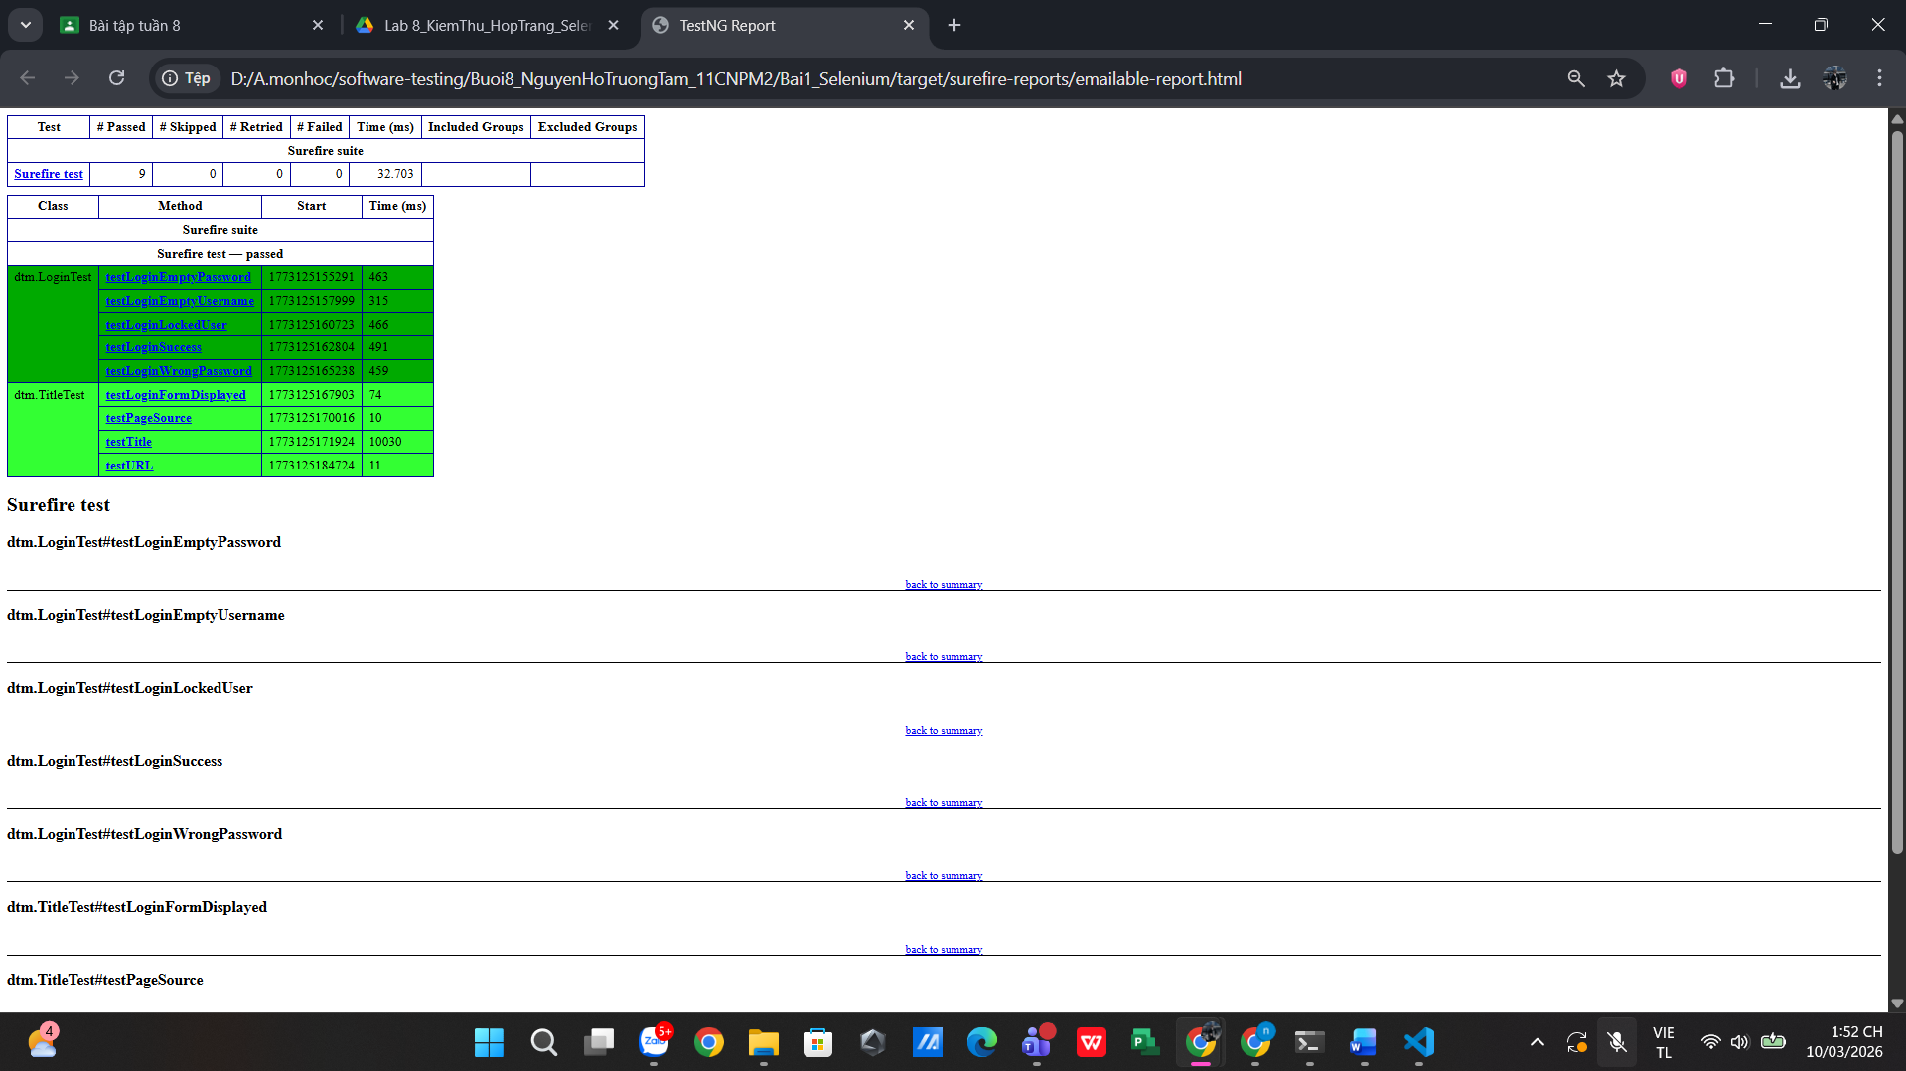

Bài 2.1 – Xây dựng TestNG Suite XML
- Mô tả
Sử dụng TestNG để quản lý và thực thi các test class thông qua file cấu hình testng.xml.
3 class kiểm thử được tạo gồm:
- LoginTest
- CartTest
- CheckoutTest
Mỗi class có ít nhất hai phương thức kiểm thử. Các test được phân nhóm:
- smoke: gồm các test quan trọng (1 test mỗi class)
- regression: gồm toàn bộ các test
Sau đó file testng.xml được cấu hình để chạy từng nhóm test và quan sát số lượng test được thực thi.
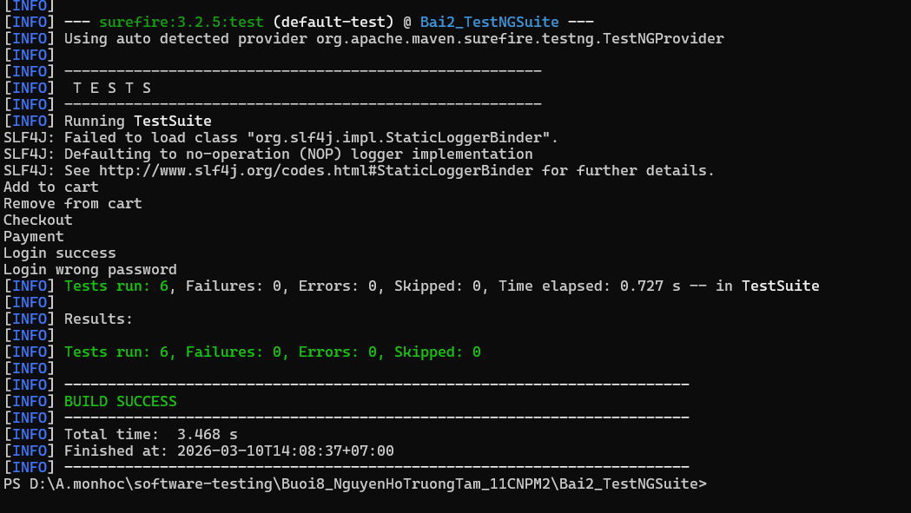
- Cấu hình TestNG Suite
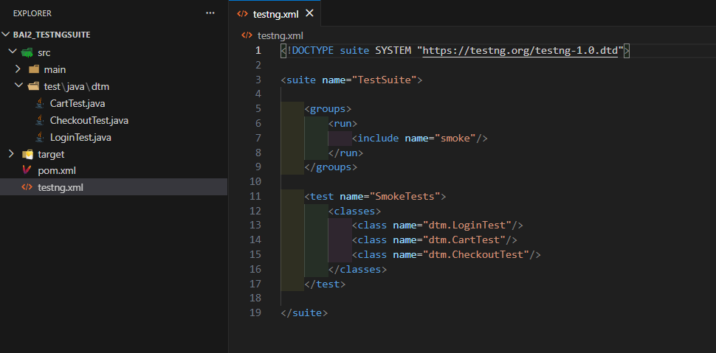
- Kết quả chạy nhóm Smoke
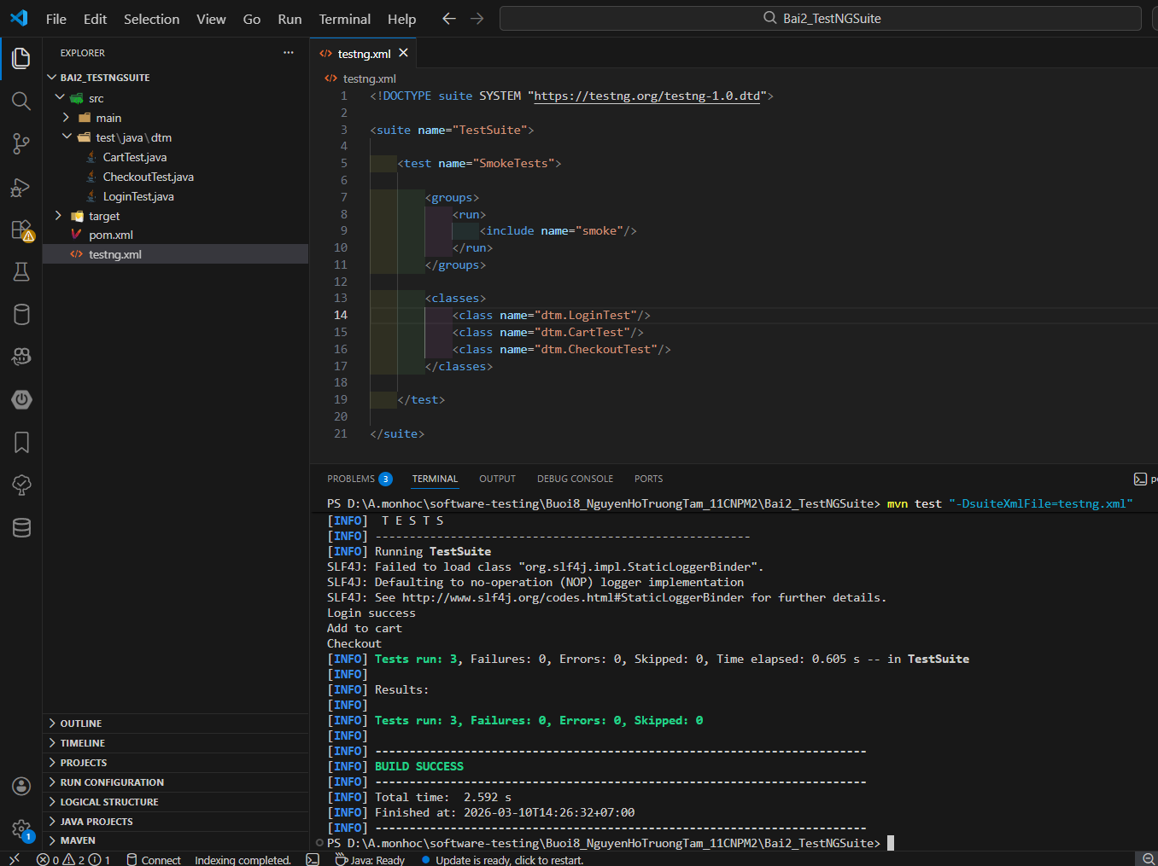
- Kết quả chạy nhóm Regression
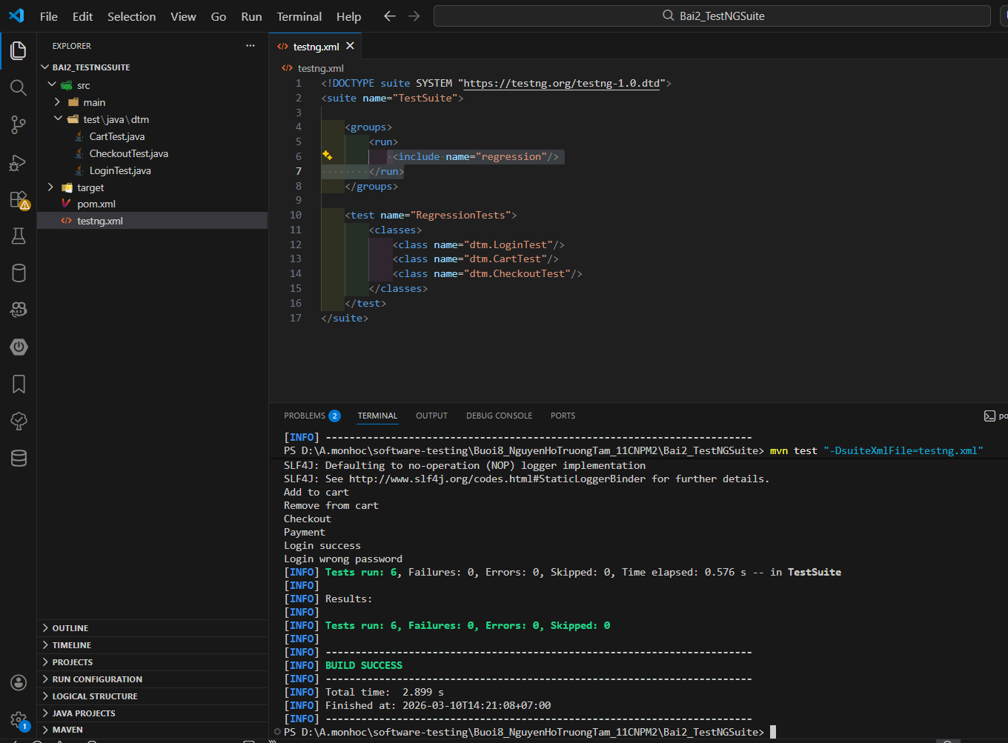

Bài 2.2 – Parallel Execution với ThreadLocal
  - Mô tả
Sử dụng ThreadLocal để quản lý WebDriver riêng cho từng thread nhằm tránh xung đột khi chạy test song song.
Lớp DriverFactory được xây dựng để khởi tạo và quản lý WebDriver.
File testng.xml được cấu hình:
parallel="classes"
thread-count="2"
  - Cấu hình DriverFactory
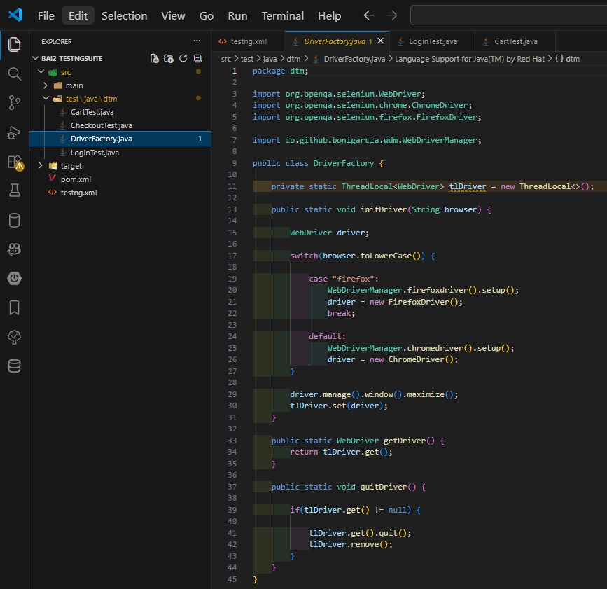
  - Cấu hình chạy song song và kết quả
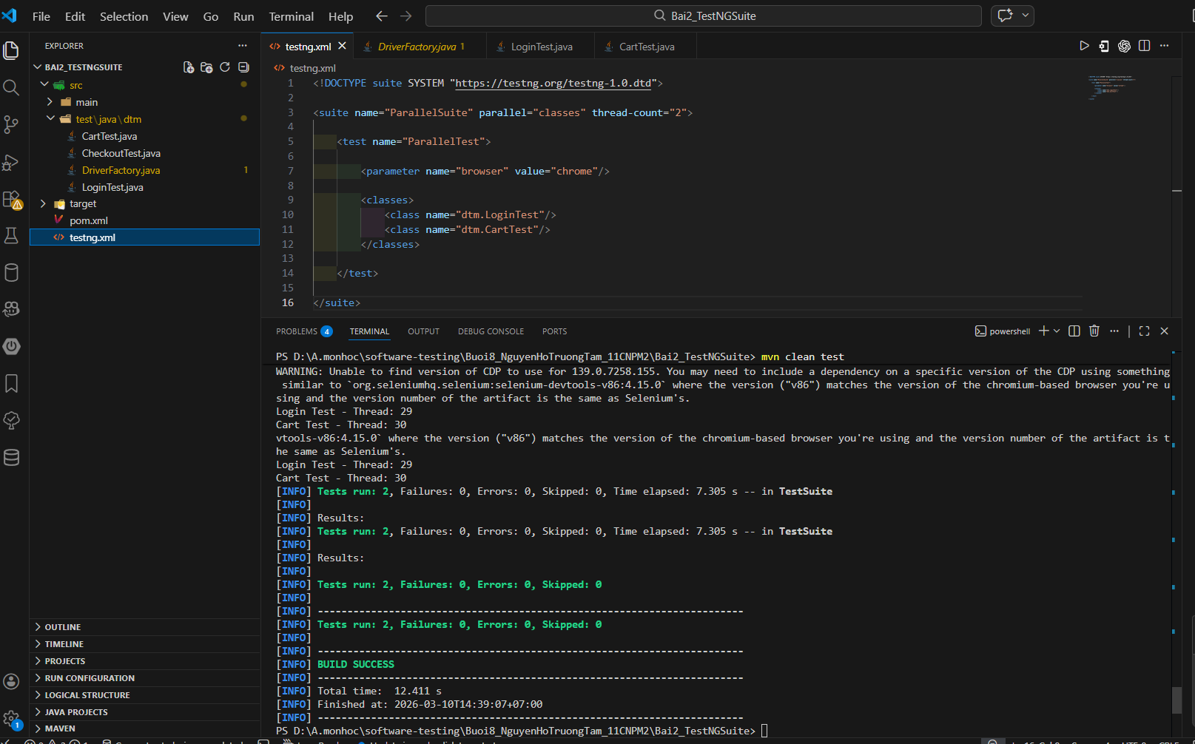

Bài 3.1 - Phân tích CFG và tính toán COVERAG

Source Code
public static String xepLoai(double diemTB, boolean coThiLai) {

if (diemTB < 0 || diemTB > 10) {
return "Diem khong hop le";
}

if (diemTB >= 8.5) {
return "Gioi";
}
else if (diemTB >= 7.0) {
return "Kha";
}
else if (diemTB >= 5.5) {
return "Trung Binh";
}
else {
if (coThiLai) {
return "Thi lai";
}
return "Yeu - Hoc lai";
}
}

Control Flow Graph (CFG)
Các điều kiện trong chương trình:
D1: diemTB < 0 || diemTB > 10
D2: diemTB >= 8.5
D3: diemTB >= 7.0
D4: diemTB >= 5.5
D5: coThiLai
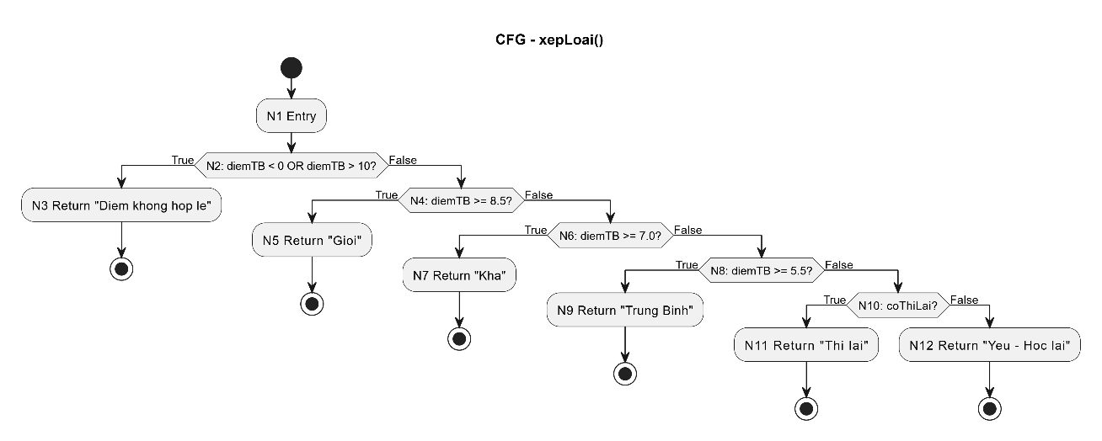

- Statement Coverage
Statement Coverage yêu cầu mỗi câu lệnh trong chương trình được thực thi ít nhất một lần.
Công thức:
Statement Coverage = (Số lệnh đã thực thi / Tổng số lệnh) × 100%
Test case tối thiểu
TC | diemTB | coThiLai | Path
TC1 | -1 | false | N1 → N2(T) → N3
TC2 | 9 | false | N1 → N2(F) → N4(T) → N5
TC3 | 7.5 | false | N1 → N2(F) → N4(F) → N6(T) → N7
TC4 | 6 | false | N1 → N2(F) → N4(F) → N6(F) → N8(T) → N9
TC5 | 4 | true | N1 → N2(F) → N4(F) → N6(F) → N8(F) → N10(T) → N11
TC6 | 4 | false | N1 → N2(F) → N4(F) → N6(F) → N8(F) → N10(F) → N12
Kết quả: Statement Coverage = 6 / 6 = 100%
- Branch Coverage
Branch Coverage yêu cầu mỗi nhánh True và False của các điều kiện phải được thực thi ít nhất một lần.
Trong chương trình có: 5 decision nodes
Tổng số nhánh: 5 × 2 = 10 branches
Bảng bao phủ nhánh
Condition | True | False
D1 | TC1 | TC2 TC3 TC4 TC5 TC6
D2 | TC2 | TC3 TC4 TC5 TC6
D3 | TC3 | TC4 TC5 TC6
D4 | TC4 | TC5 TC6
D5 | TC5 | TC6
Kết quả: Branch Coverage = 10 / 10 = 100%

Code TestNG thực thi test case
package lab3;
import org.testng.Assert;
import org.testng.annotations.Test;
public class XepLoaiTest {
@Test
public void TC1_InvalidScore() {
Assert.assertEquals(XepLoai.xepLoai(-1,false),
"Diem khong hop le");
}
@Test
public void TC2_Gioi() {
Assert.assertEquals(XepLoai.xepLoai(9,false),
"Gioi");
}
@Test
public void TC3_Kha() {
Assert.assertEquals(XepLoai.xepLoai(7.5,false),
"Kha");
}
@Test
public void TC4_TrungBinh() {
Assert.assertEquals(XepLoai.xepLoai(6,false),
"Trung Binh");
}
@Test
public void TC5_ThiLai() {
Assert.assertEquals(XepLoai.xepLoai(4,true),
"Thi lai");
}
@Test
public void TC6_YeuHocLai() {
Assert.assertEquals(XepLoai.xepLoai(4,false),
"Yeu - Hoc lai");
}
}

Kết quả thực thi chương trình
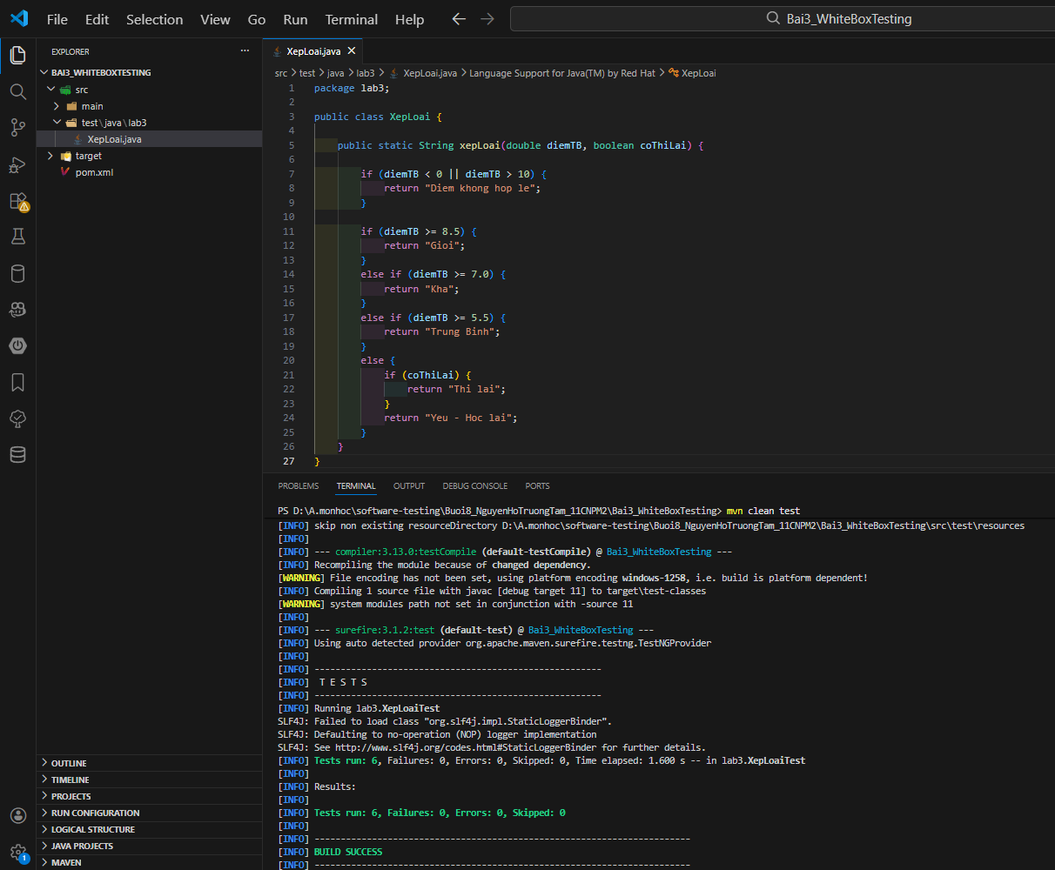

Bài 3.2 - Statement & Branch Coverage thực tế
- Source Code
public static double tinhTienNuoc(int soM3, String loaiKhachHang) {
if (soM3 <= 0) return 0; // N1
double don_gia;
if (loaiKhachHang.equals("ho_ngheo")) { // N2
don_gia = 5000;
}
else if (loaiKhachHang.equals("dan_cu")) { // N3
if (soM3 <= 10) { // N4
don_gia = 7500;
}
else if (soM3 <= 20) { // N5
don_gia = 9900;
}
else {
don_gia = 11400;
}
}
else { // kinh_doanh
don_gia = 22000;
}
return soM3 * don_gia;
}
- Control Flow Graph (CFG)
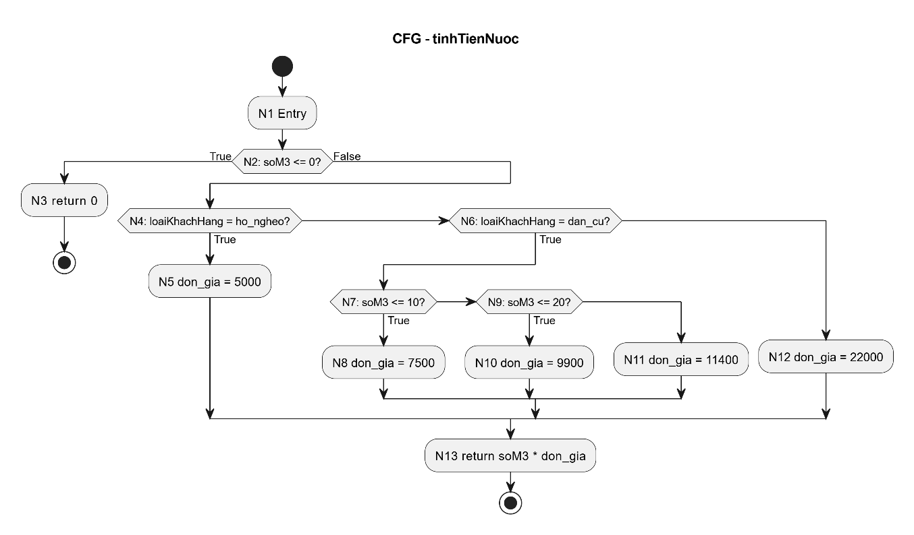

- Đếm Statement và Branch

Các lệnh thực thi:
return 0
don_gia = 5000
don_gia = 7500
don_gia = 9900
don_gia = 11400
don_gia = 22000
return soM3 * don_gia
Tổng:
7 statements

